Министерство образования Республики Беларусь

Учреждение образования

«Брестский государственный технический университет»

Кафедра ИИТ

Лабораторная работа №3

По дисциплине: «МиАПР»

Тема: «Нелинейные ИНС в задачах прогнозирования.»

Выполнил:

Студент 2 курса

Группы ПО-7(2)

Угляница И.Н

Проверил:

Крощенко А.А.

2021

Вариант 1

**Цель работы:**

изучить обучение и функционирование линейной ИНС при решении

задач прогнозирования.

**Задание:**

Написать на любом ЯВУ программу моделирования прогнозирующей нелинейной ИНС. Для тестирования использовать функцию

y = a*cos(b*x) + c*sin(d*x)

a=0.1, b=0.1, c=0.05, d=0.1, кол-во входов ИНС = 6, кол-во НЭ в скрытом слое = 2.

Для прогнозирования использовать многослойную ИНС с одним скрытым слоем. В качестве функций активации для скрытого слоя использовать сигмоидную функцию, для выходного - линейную.

**Код программы:**

from math import sin, cos, exp  
import random  
  
  
input_neuron = 6  
hidden_neuron = 2  
  
min_error = 1e-9  
alpha = 0.1  
step = 0.1  
  
weight_arr_i_j = [  
 [random.uniform(-1, 1) for _ in range(hidden_neuron)]  
 for _ in range(input_neuron - 1)  
]  
weight_arr_j_k = [random.uniform(-1, 1) for _ in range(hidden_neuron)]  
  
  
def func(x):  
 a, b, c, d = 0.2, 0.4, 0.09, 0.4  
 return a * cos(b * x * step) + c * sin(d * x * step)  
  
  
def ideal_value(x):  
 y = []  
 for i in range(input_neuron):  
 y.append(func(x))  
 return y  
  
  
def calculate_S_hidden(j, y, T_hidden):  
 S_hidden = 0  
 for i in range(input_neuron - 1):  
 S_hidden += y[i] * weight_arr_i_j[i][j]  
 S_hidden -= T_hidden[j]  
 return S_hidden  
  
  
def calculate_S_out(y_hidden, T_out):  
 S_out = 0  
 for i in range(hidden_neuron):  
 S_out += y_hidden[i] * weight_arr_j_k[i]  
 S_out -= T_out  
 return S_out  
  
  
def sigmoid_function(j, y, T_hidden):  
 S_hidden = calculate_S_hidden(j, y, T_hidden)  
 return 1 / (1 + exp(-S_hidden))  
  
  
def Wjk_change(y_hidden, error):  
 for i in range(hidden_neuron):  
 weight_arr_j_k[i] -= alpha * error * y_hidden[i]  
  
  
def Wij_change(y_hidden, error, y):  
 for i in range(input_neuron - 1):  
 for j in range(hidden_neuron):  
 weight_arr_i_j[i][j] -= (  
 alpha  
 * error  
 * weight_arr_j_k[j]  
 * y[i]  
 * (y_hidden[j] * (1 - y_hidden[j]))  
 )  
  
def calculate_T_hidden(T_hidden, y_hidden, error):  
 for i in range(hidden_neuron):  
 T_hidden[i] += alpha * error * y_hidden[i] * (1 - y_hidden[i])  
  
  
def calculate_T_out(T_out, local_error):  
 T_out += local_error * alpha  
  
  
def main():  
 epoch = 0  
 sum_error = 1  
 T_out = [0 for _ in range(hidden_neuron)]  
 T_k = 0  
 while sum_error > min_error:  
 for k in range(30):  
 y_hidden = []  
 y_out, sum_error = 0, 0  
 y_ideal = ideal_value(k)  
 for i in range(hidden_neuron):  
 y_hidden.append(sigmoid_function(i, y_ideal, T_out))  
 y_out = calculate_S_out(y_hidden, T_k)  
 local_error = y_out - y_ideal[0]  
 Wjk_change(y_hidden, local_error)  
 Wij_change(y_hidden, local_error, y_ideal)  
 calculate_T_hidden(T_out, y_hidden, local_error)  
 calculate_T_out(T_k, local_error)  
 sum_error += 0.5 * (local_error ** 2)  
 epoch += 1  
 print(f'Number epoch:{epoch}:{local_error}')  
 print(f"Number of epoch: {epoch}")  
 print("Testing result:")  
 print(  
 "{:<30}{:<30}{}".format("Reference value", "Current value", "Error")  
 )  
 for i in range(30, 45):  
 y_hidden_test = []  
 y_out_test, sum_error_ = 0, 0  
 y_ideal_test = ideal_value(i)  
 for j in range(hidden_neuron):  
 y_hidden_test.append(sigmoid_function(j, y_ideal_test, T_out))  
 y_out_test = calculate_S_out(y_hidden_test, T_k)  
 local_error_ = y_out_test - y_ideal_test[-1]  
 sum_error_ += 0.5 * (local_error_ ** 2)  
 calculate_T_hidden(T_out, y_hidden_test, local_error)  
 calculate_T_out(T_k, local_error)  
  
 print(f"{y_ideal_test[-1]:<29} {y_out_test:<29} {local_error_}")  
  
  
if __name__ == "__main__":  
 main()

**Результат:**

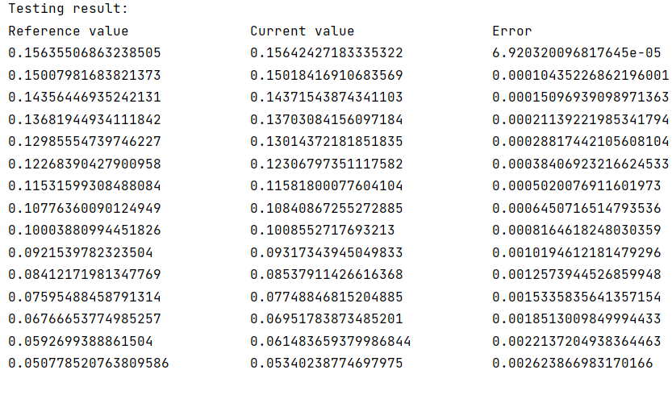

**Вывод:**

Изучил обучение и функционирование многослойной ИНС при решении

задач прогнозирования на ЯП python.